На правах рукописи

Мамедов Акиф Маил оглы

Интерференционные эффекты при релеевском рассеянии света в одномодовых оптических волокнах

специальность 01.04.01 – Приборы и методы экспериментальной физики

Автореферат диссертации на соискание ученой степени
кандидата физико – математических наук

Москва – 2009

Работа выполнена в Учреждении академии наук Институте радиотехники и электроники им. В.А.Котельникова РАН

Научный Руководитель: доктор технических наук, профессор
Потапов Владимир Тимофеевич

Официальные оппоненты: доктор технических наук,
профессор
Горшков Борис Георгиевич

кандидат физико-математических наук,
Маковецкий Александр Андреевич

Ведущая организация: Научный Центр Волоконной Оптики РАН

Защита состоится 25 сентября 2009 г. в 10.00 на заседании диссертационного совета Д 002.231.03 при ИРЭ им. В.А.Котельникова РАН по адресу: 125009,
г. Москва, ул. Моховая , 11, корп. 7

С диссертацией можно ознакомиться в библиотеке Учреждения Российской академии наук Института радиотехники и электроники им. В.А.Котельникова РАН.

Автореферат разослан 25 августа 2009 г.

Ученый секретарь диссертационного совета
к.ф.-м..н М.И. Перцовский

Автореферат.
Введение.
Методы волоконно-оптической рефлектометрии, основанные на регистрации и анализе сигналов обратного релеевского рассеяния, возникающих при распространении излучения по волокну, находят в настоящее время широкое применение по диагностике волоконно-оптических линий связи, контроле параметров оптических волокон и кабелей, в научных исследованиях. На их основе разработаны и серийно выпускаются приборы – рефлектометры, позволяющие измерять распределение потерь в волоконно-оптических линиях длиной в сотни километров с сантиметровым разрешением и обеспечивающие точность измерений потерь в сотые доли децибел. Дальнейшее развитие методов привело к идее создания и успешной разработке распределенных волоконно-оптических датчиков, в которых световод используется в качестве элемента чувствительного к воздействию различных физических величин и полей. Регистрируемой величиной в таких системах является изменение свойств рассеянного излучения (амплитуды, фазы, спектра, поляризации и т.д.), происходящие под воздействием этих величин и полей.
Сегодня методы волоконно-оптической рефлектометрии являются активно разрабатываемой областью оптоэлектроники и волоконной оптики, использующей последние достижения в измерительной технике, оптической связи, научных исследованиях. Однако, обзор текущего состояния дел показывает, что несмотря на существенные достижения, уникальные возможности волоконно-оптической рефлектометрии для создания распределенных волоконно-оптических датчиков физических величин и полей реализованы не в полной мере.
Диссертация посвящена исследованиям интерференционных эффектов при релеевском рассеянии излучения в оптических волокнах, разработке методов регистрации фазового взаимодействия обратно рассеянных волн и развитию принципов построения одноволоконных распределенных датчиков физических величин и полей.

Актуальность работы.
Из существующих в настоящее время методов волоконно-оптичексой рефлектометрии для создания распределенных и мультиплексных систем ВОД в основном используются: метод временной рефлектометрии (Optical Time Domain Reflectometry – OTDR) и метод когерентной частотной рефлектометрии (Coherent Optical Frequency Domain Reflectometry – COFDR).
Исторически в первых работах метод когерентной частотной рефлектометрии применялся для мультиплексирования ВОД , представляющих собой участки одномодового оптического волокна, расположенные между отражателями с малым коэффициентом отражения (интерферометры Фабри-Перо низкого контраста) и объединенные в общую волоконную линию. При изменении частоты лазера по линейному закону отклик фотоприемника на отраженный сигнал представляет собой суперпозицию гармонических составляющих, частота которых пропорциональна групповому запаздыванию отраженных волн, амплитуда - амплитуде этих волн, а фаза определяется фазовой задержкой излучения в световоде. Расстояние между отражателями в световоде (база интерферометра Фабри-Перо) выбиралось большим, чем пространственное разрешение когерентного частотного рефлектометра, которое определялось частотой девиации линии лазерного излучения. В этом случае с помощью низкочастотного фильтра можно выделять гармонические составляющие в сигнале фотоприемника, соответствующие отражению от каждого отражателя, а измеряя разность фаз в гармонических составляющих, соответствующих отражению от двух соседних отражателей, можно определить фазовую модуляцию световых волн при распространении их на участке световода между отражателями. Таким образом, участки световода между отражателями рассматриваются как чувствительные элементы волоконно-оптического датчика, включенные последовательно в единую волоконную линию. Поскольку в методе когерентной частотной рефлектометрии положение каждого чувствительного элемента в линии кодируется своей частотой, то длины световодов в чувствительных элементах выбираются независимо.
На возможность и необходимость использования сигналов обратно отраженных от релеевских рассеивающих центров для создания распределенных и мультиплексных систем ВОД впервые было указано нами в работе [12]. Там же более подробно описаны особенности метода когерентной частотной рефлектометрии с автодинным приемом излучения и предложен ряд схем распределенных ВОД. В ряде последующих работ исследовались различные схемы когерентно-частотных рефлектометров, обеспечивающие более высокую чувствительность и пространственное разрешение и обсуждались пути создания распределенных датчиков на основе метода когерентной частотной рефлектометрии.
Отметим, что главной особенностью метода когерентной частотной рефлектометрии является использование узкополосных источников излучения с максимальной длиной когерентности, спектральная линия которых модулируется по линейному закону. Промодулированное таким образом излучение вводится в одномодовое оптическое волокно, а возникающий в волокне обратно рассеянный сигнал интерферирует на фотоприемнике с опорным сигналом. Таким образом, за счет когерентного приема, значительно повышается чувствительность распределенных ВОД, которая может достигать рекордных значений. Однако полный анализ возможностей данного метода для построения распределенных ВОД, до сих пор отсутствует. Остается также до конца нерешенной проблема перестройки частоты излучения лазера (линейно-частотной модуляции) в широком диапазоне частот, от которого зависит пространственное разрешение метода, проблема создания частотных или фазовых волоконно-оптических модуляторов.
В методе временной рефлектометрии в исследуемый волоконный тракт (или оптическое волокно) посылаются короткие импульсы излучения, а затем регистрируются и анализируются сигналы обратного релеевского рассеяния, возникающие при их распространении в волокне. При этом, в современных рефлектометрах, применяемых при прокладке и контроле ВОЛС, в качестве источника излучения используются достаточно простые типы полупроводниковых лазеров с резонаторами типа Фабри-Перо на основе гетероструктур различных полупроводниковых соединений. Как правило, лазеры такого типа обычно работают в многомодовом режиме, излучая много продольных мод; длина когерентности излучения лазеров лежит в пределах (1÷10) мм. В этом случае даже при длительности импульсов $τ=\text{10}\text{нс}$, полуширина импульса $τ⋅V_{r}2≃1м$ и, следовательно, на входе фотоприемника суммируются не амплитуды, а мощности рассеянных обратно волн, т.е. происходит усреднение по спектру излучения лазера и интерференционные эффекты обратно рассеянных волн не наблюдаются. Поэтому, несмотря на то, что современные волоконно-оптические рефлектометры позволяют измерять распределение потерь в оптических волокнах длиной до 200 км при пространственном разрешении порядка 1м, распределенные волоконно-оптические датчики на их основе не представляют существенного практического интереса из-за недостаточной чувствительности рефлектометров. Однако, когда длина когерентности лазерного диода превышает ширину импульса света в волокне, то имеет место эффект когерентного рассеяния света, при этом суммируются амплитуды рассеянных волн и наблюдается эффект интерференции обратно-рассеянного в волокне излучения. В обычной рефлектометрии, при измерении потерь в волоконно-оптической линии связи, этот эффект является источником дополнительных когерентных шумов, и, поэтому он исключается описанным выше путем – выбором низкокогерентного источника и соответствующих длительностей импульсов.
Таким образом, в рефлектометрах, при использовании когерентных источников излучения, сигналы, обусловленные фазовой модуляцией в волокне, проявляются значительно сильнее, чем в рефлектометрах с некогерентным источником, где происходит их усреднение.
Появившиеся в последнее время рефлектометры, в которых используются когерентные импульсные источники излучения получили название когерентных или фазочувствительных рефлектометров, а сам метод измерения – метода когерентной временной рефлектометрии. Сущность метода фазочувствительной рефлектометрии состоит в том, что на фотоприемнике рефлектометра интерферирует свет, рассеянный с отрезка волокна, длина которого равна интервалу разрешения рефлектометра. Если волокно подвергается воздействию, то результат интерференции изменяется от импульса к импульсу. Таким образом, осуществляется фазовая модуляция сигнала, величина которой пропорциональна величине воздействия, которая и регистрируется. По величине запаздывания света строится пространственная развертка по длине волокна, что позволяет определять место воздействия.
Несмотря на то, что данному методу посвящено большое число работ, ряд вопросов до сих пор оставался неисследованным. В частности, неясным остается вопрос о степени когерентности источника излучения. Очевидно, что с одной стороны источник должен быть достаточно когерентным, чтобы можно было уверенно видеть сигнал интерференции. Поэтому в первых работах говорилось, что линия генерации лазера должна быть как можно более узкая. Однако, когда длина когерентности начинает превышать длину импульса рефлектометра, возникает эффект замирания сигнала, который приводит к тому, что на определенных участках волокна интерференционный сигнал пропадает и появляются «темные» места в распределенном датчике. Предложено несколько вариантов борьбы с этим эффектом, однако, проблема до сих пор до конца еще не исследована. Не исследовано также влияние поляризационных свойств оптических волокон на чувствительность фазочувствительного рефлектометра.
Цель работы.
Работа направлена на разработку физических основ новых методов оптических измерений, использующих интерференционные эффекты, возникающие при релеевском рассеянии света в одномодовых оптических волокнах.
С этой целью в работе решались следующие основные задачи:
1. Теоретические и экспериментальные исследования интерференционных эффектов, возникающих при обратном релеевском рассеянии света в одномодовых оптических волокнах.
2. Изучение влияния поляризационных свойств оптических волокон на фазовую чувствительность когерентного рефлектометра и порог чувствительности распределенных волоконно-оптических датчиков.
3. Разработка оптимальных схем распределенных волоконно-оптических датчиков на основе когерентной временной и частотной рефлектометрии и методов детектирования внешних физических воздействий.

Научная новизна.
- Развиты методы когерентной частотной и когерентной временной рефлектометрии для детектирования оптической фазы сигналов обратного релеевского рассеяния в оптических волокнах. Экспериментально показано, что метод когерентной частотной рефлектометрии позволяет получать более высокую фазовую чувствительность волокна к воздействию и более высокое пространственное разрешение распределенного датчика. Однако, по числу мультиплексируемых чувствительных элементов (датчиков или измерительных каналов) и длине анализируемого волоконного тракта, метод временной когерентной рефлектометрии существенно превосходит метод когерентной частотной рефлектометрии.
- Впервые методом когерентной частотной рефлектометрии реализовано измерение интерференционных эффектов, возникающих при обратном релеевском рассеянии излучения в одномодовых оптических волокнах, и экспериментально показана возможность создания распределенных волоконно-оптических датчиков внешних воздействий на основе этого метода.
- Показано, что в схеме распределенного интерферометрического датчика с автодинным приемом излучения при модуляции частоты лазера по линейному закону спектр биений лазерного излучения определяется распределением неоднородностей по длине волокна, а фазы спектральных компонент содержат информацию о набеге фазы обратно отраженного (рассеянного) оптического сигнала.
- Исследовано влияние поляризационных свойств оптических волокон на фазовую чувствительность когерентного волоконного рефлектометра. Показано, что в схеме рефлектометра с линией задержки, позволяющей исключить эффект замирания сигнала в линии на рефлектограмме проявляются поляризационные шумы (пространственные флуктуации сигнала в масштабе длины поляризационных биений), ограничивающие фазовую чувствительность рефлектометра. Эти шумы существенно подавляются при использовании анизотропного оптического волокна и полихроматического источника излучения, например, суперлюминисцентного светодиода.
- На основе составного электромеханического резонатора предложен и реализован волоконно-оптический фазовый модулятор, обеспечивающий диапазон перестройки мгновенной частоты световой волны до 20 ГГц, что позволит повысить пространственное разрешение когерентного частотного рефлектометра до 1-2 см.

Научная и практическая значимость работы.
Научная значимость работы определяется перспективами создания новых типов измерительных устройств и систем на основе волоконно-оптических световодов и технологий.
Результаты работы могут быть использованы для создания распределенных и мультиплексных систем волоконно-оптических датчиков физических величин, систем контроля и мониторинга различных объектов в реальном масштабе времени. Результаты главы I использованы для создания когерентного частотного рефлектометра на основе He-Ne лазера, позволяющего с высоким пространственным разрешением (до ~15см) контролировать распределение потерь в объектовых волоконно-оптических линиях связи. Волоконно-оптический фазовый модулятор, описанный в главе II, может быть использован в системах для тестирования волоконно-оптических устройств, измерений АЧХ фотоприемников, измерения дисперсии оптических волокон.

Положения, выносимые на защиту.
- Результаты анализа методов когерентной частотной и когерентной временной рефлектометрии в части их применения для детектирования фазы сигналов обратного релеевского рассеяния в оптическом волокне и реализации распределенных волоконно-оптических датчиков, показавшие, что при практически равной фазовой чувствительности метод когерентной частотной рефлектометрии обеспечивает получение более высокого пространственного разрешения, а метод когерентной временной рефлектометрии имеет существенные преимущества по длине анализируемого волоконно-оптического тракта, по числу мультиплексируемых чувствительных элементов (датчиков или каналов измерений) и по простате реализации.
- На основе интерференционных эффектов при рэлеевском рассеянии когерентного излучения в одномодовом оптическом волокне реализован распределенный волоконно-оптический датчик, с индикацией координаты внешнего воздействия на волоконную линию, в котором используется схема детектирования оптической фазы сигналов обратного релеевского рассеяния (фазочувствительный волоконно-оптический рефлектометр), и, таким образом, обеспечивается многократное увеличение чувствительности к слабому возмущению по сравнению с амплитудными датчиками.
- В схеме когерентного временного рефлектометра с линией задержки фазовая чувствительность метода измерения ограничивается поляризационными шумами (пространственными флуктуациями оптических сигналов в масштабе длины поляризационных биений волокна). Теоретически и экспериментально показано, что эти шумы существенно подавляются при использовании анизотропного волокна и полихроматического источника излучения, например, суперлюминисцентного светодиода.
- Разработан волоконно-оптический фазовый модулятор, на основе составного электромеханического резонатора, обеспечивающий диапазон перестройки мгновенной частоты линии излучения лазера свыше 20 ГГц.

Личный вклад автора в получение результатов.
  - Участие в теоретическом исследовании когерентного частотного и когерентного временного рефлектометров.
  - Определяющий вклад в создание волоконно – оптического фазового модулятора на основе составного резонатора, обеспечивающего диапазон девиации мгновнной частоты лазера до 20 ГГц.
  - Определяющий вклад в проведение экспериментов по созданию и исследованию схем распределенных волоконно-оптических датчиков, использующих фазовое детектирование сигналов обратного релеевского рассеяния.
  - Определяющий вклад в теоретические расчеты и проведение экспериментов по влиянию поляризационных свойств оптического волокна на фазовую чувствительность когерентного рефлектометра.
Апробация работы.
Основные положения и результаты работы докладывались и обсуждались на научных семинарах ИРЭ РАН, научных сессиях Общества им. А.С. Попова в 2000, 2002, 2004 и 2008 г., Европейской конференции по Оптическим сетям и связи (Австрия, 2003), Международной конференции по волоконно-оптическим датчикам (Италия, 1993), Международных конференциях ISFOC (Санкт Петербург, 1992, 1993г.), во Всероссийской конференции по волоконной оптике (г. Пермь, 2007).
Публикации.
По теме работы опубликовано 21 работ включая 9 статей в реферируемых журналах, 12 публикаций в сборниках трудов конференций и тематических сборниках, список которых приведен в конце автореферата.
Структура и объем диссертации.
Диссертация состоит из введения , четырех глав и заключения. Она содержит --- страницу, ---- рисунков, --- таблиц, и список литературы, включающий ----- наименований.

Основное содержание работы.

Во введении обоснована актуальность темы диссертации, показана ее научная значимость, сформированы цели и задачи работы, приведены положения выносимые на защиту, а также представлены сведения о структуре и содержании работы.
Глава 1 содержит обзор литературы посвященной детектированию интерференционных эффектов при рэлеевском рассеянии излучения в одномодовых оптических волокнах методами когерентной временной и частотной рефлектометрии. Основные результаты этой главы могут быть сформулированы следующим образом:
1. При длинах когерентности источника излучения, сравнимых с длительностью оптического импульса, интерференционные эффекты в сигнале рэлеевского рассеяния приводят к сильным изменениям рефлектограммы по длине анализируемой волоконной линии. Относительные флуктуации рефлектограммы в когерентных рефлектометрах составляют порядка 1, что позволяет построить фазочувствительные распределенные волоконно-оптические датчики. Целесообразно рассмотреть возможность использования источников и приемников на диапазоне длины волны 0,83мкм для создания более дешевых распределенных волоконно-оптических датчиков для мониторинга сравнительно коротких линий длиной порядка 1-2км.
2. Величина интерференционного сигнала, следовательно, и масштабный коэффициент распределенного датчика имеет случайную природу. Эти флуктуации масштабного коэффициента в распределенных волоконно-оптических датчиках на основе интерференционных эффектов в сигнале рэлеевского рассеяния можно устранить с помощью введения линии задержки. Однако не было учтено влияние поляризационных свойств волоконно-оптической линии на порог чувствительности распределенного датчика. Необходим более полный теоретический анализ распределенного датчика с линией задержки для подавления поляризационных шумов в рефлектограмме.
3. Рассмотрение фазочувствительных распределенных датчиков было ограничено только методом временной рефлектометрии, тогда как метод когерентной частотной рефлектометрии обладает более высоким протранственным разрешением и динамическим диапазоном. Целесообразно рассмотреть способы детектирования фазовой модуляции с помощью метода когерентной частотной рефлектометрии.
4. Введение внешнего модулятора в волоконную линию позволяет стабилизировать частоту лазерного источника для устранения шумов переключения продольных мод. Необходимо рассмотреть способы увеличения диапазона девиации мгновенной частоты оптического излучения с помощью волоконно-оптических модуляторов с высоким индексом модуляции на основе составных резонаторов.
Глава 2 посвящена исследованиям обратного релеевского рассеяния в одномодовом оптическом волокне методом когерентной временной рефлектометрии. В разделе 2.1 приведены результаты анализа когерентного рефлектометра для схемы временного рефлектометра (рис.1) проведен теоретический расчет отклика рефлектометра при фазовой модуляции света в оптическом волокне. Показано, что сигнал на выходе фотоприемника рефлектометра имеет вид:
$I\left(ϕ,t\right)=I_{1}\left(t\right)+I_{2}\left(t\right)+2\sqrt{I\left(t\right)⋅I_{2}\left(t\right)}⋅\text{cos}\left(2ϕ+ϕ_{0}\right)$, | (1)
где $I_{i}={\left|E_{i}\right|}^{2}$, $Е_{1}$ и $Е_{2}$ - амплитуды волн сигналов обратного рассеяния от участков волокна до и после точки воздействия $z_{0}$, соответственно; $ϕ_{0}=\text{arg}E_{2}−\text{arg}E_{1}$; $ϕ_{0}$-величина фазового воздействия в точке$z_{0}$.
Лазер
ФП
Интегратор
I(ϕ,t)
Z₀
L
z
E₁(t)
E₂(t)
φ

Рис.1. Схема временного волоконно-оптического рефлектометра.
Расчет видности интерференционной картины $V$ в случае прямоугольного входного импульса излучения $E\left(t\right)$ в волокне дает следующее выражение:
$V\left(t\right)=2\frac{\sqrt{\left\langle I_{1}\left(t\right)\right\rangle \left\langle I_{2}\left(t\right)\right\rangle }}{\left\langle I\left(t\right)\right\rangle }=2\frac{\sqrt{\left\langle I_{1}\left(t\right)\left\langle I_{2}\left(t\right)\right\rangle \right\rangle }}{\left\langle I_{1}\left(t\right)\right\rangle +\left\langle I_{2}\left(t\right)\right\rangle }=\sqrt{1−{\left(\frac{\text{Vt}−2z_{0}}{Δz}\right)}^{2}}$,
где $E\left(t\right)=1$ при $t≤\frac{Δz}{v}$ и $E\left(t\right)=0$ при $t≥\frac{Δz}{v}$; $v$ -групповая скорость в волокне; $Δz$ - пространственное разрешение рефлектометра.
Из последнего выражения следует, что видность интерференционной картины $V\left(t\right)$ не равна нулю в пределах $\left|\text{vt}−2z_{0}\right|<Δz$. Таким образом, точечная фазовая модуляция в волокне вызывает изменение не всей рефлектограммы, а только малой ее части в окрестности точки воздействия $Δz$. Другими словами, оптический рефлектометр с когерентным источником света может быть использован как система распределенных интерферомтерических датчиков, сигнал которой подобен сигналу, отраженному от ряда интерферометров Фабри-Перо, а пространственное разрешение равно пространственному разрешению рефлектометра. Данные результаты верны, если длина когерентности лазера больше пространственного разрешения рефлектометра. В случае серийных рефлектометров, использующих лазеры с низкой длиной когерентности, результаты должны быть усреднены по спектру излучения лазера. Таким образом, при использовании серийного рефлектометра пространственное разрешение по-прежнему равно пространственному разрешению рефлектометра, но сигнал, обусловленный фазовой модуляцией, значительно меньше, чем при использовании прибора с когерентным источником светового сигнала.
В разделе 2.2 приведены результаты экспериментальных исследований макетов распределенных датчиков. Для проверки чувствительности прототипа распределенного датчика в схеме на рис.1 в качестве источника излучения использовался полупроводниковый лазер, излучающий, в результате синхронизации мод, в режиме гигантского импульса на длине волны 1520 нм импульсы света шириной 7 нс с частотой повторения 2 кГц. Средняя мощность излучения составляла 10 мВт, для приема сигналов использовался интегратор, который позволял подавать на осциллограф сигнал с фиксированного участка рефлектограммы. Постоянная времени интегратора составляла 30 мс. Анализ рефлектограмм, полученных с отрезка одномодового оптического волокна длиной 21м показал следующее. Наблюдаемые на рефлектограммах флуктуации не могут быть объяснены наличием шумов, т.к. они остаются стабильными в течении нескольких секунд. С другой стороны, флуктуации полностью изменяются в течение нескольких минут, поэтому микроизгибы и изменения в рассеивающих свойствах волокна не могут вызвать подобные флуктуации рефлектограммы. Эти флуктуации можно объяснить с одной стороны, воздействием изменения температуры на ряд интерферометров Фабри-Перо, а с другой – интерференцией рассеянных волн со случайными фазами. Значительная амплитуда флуктуаций показывает, что длина когерентности лазера сравнима с пространственным разрешением рефлектометра, и мы имеем возможность детектировать интерференцию между рассеянными волнами.
Был разработан лабораторный макет распределенного датчика (рис.2) на длине волны излучения 810нм. В качестве когерентного источника излучения использовался одночастотный полупроводниковый лазер на длине волны 810 нм, ширина спектра излучения которого составляла не более 500кГц , а длина когерентности излучения - ≈400 м. Импульсная модуляция излучения осуществлялась с помощью акустооптического модулятора, что позволило стабилизировать частоту и мощность излучения. Волна обратного рэлеевского рассеяния от волоконной линии длиной 2км через направленный ответвитель попадала на высокочувствительный кремниевый лавинный фотоприемник. На рис.5 стрелкой обозначен фазовый модулятор, который был установлен на расстоянии 500м от входного торца оптического волокна. Длительность импульса составляло 100нс, что обеспечивало пространственное разрешение 20м. Типичные рефлектограммы представлены на рис.6. Кривые имеют существенные различия одна от другой только на участке фазовой модуляции волокна, следовательно, разность рефлектограмм максимальна только на участке модуляции волокна..
ФП
АОМ
ПЛ
АЦП
PC

Рис.2 Схема распределенной системы охранной сигнализации:
ФП – фотоприемник; ПЛ – полупроводниковый лазер; АОМ – акустооптический модулятор.
Полная ширина разностного сигнала на уровне полувысоты равна 20м , что совпадало с разрешением рефлектометра. Этот результат подтверждает теоретические предположения и демонстрирует возможности мультиплексирования порядка 100 чувствительных элементов. Порог чувствительности датчика к изменению оптической фазы составлял 0,2 рад при длине волокна 2км. Таким образом, в методе временной когерентной рефлектометрии по сравнению с когерентной частотной рефлектометрией существенна длина волоконной линии и число мультиплексируемых чувствительных элементов, но чувствительность к внешнему воздействию остается более низкой. В последующих разделах главы 2 приведены результаты исследований схемы временного когерентного рефлектометра с линией задержки и влияния поляризационных свойств оптических волокон на фазовую чувствительность рефлектометра. Показано, что при включении в схему временного когерентного волоконно – оптического рефлектометра линии задержки, вследствие сдвига во времени, между двумя
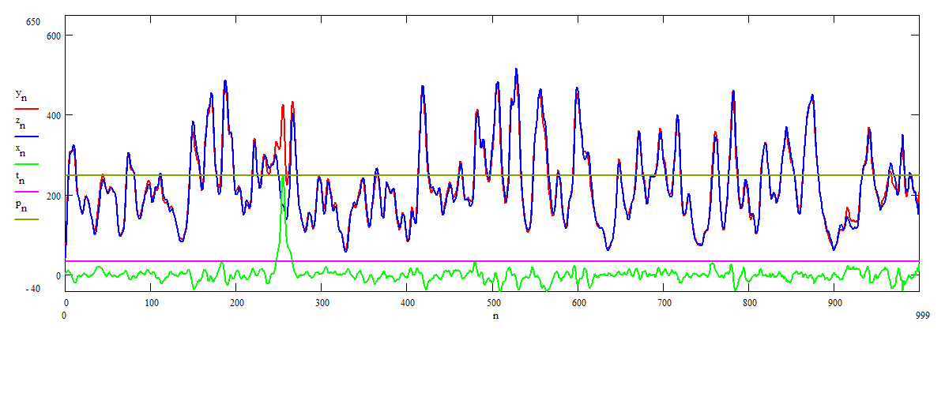
Рис.3. Две последовательные рефлектограммы и разностный сигнал
рассеянными в волокне волнами, проходящими один и тот же оптический путь в противоположных направлениях при наличии фазового воздействия на волокно, возникает сдвиг фаз. В результате этого в рефлектограмме возникает перепад в точке, соответствующем месту воздействия на оптическое волокно. Таким образом, в данной схеме фазовое воздействие на волокно подобно действию точечного аттенюатора действующего в точке воздействия.
В третей главе приведены результаты теоретического и экспериментального исследования когерентного частотного рефлектометра с автодинным приемом излучения.
В разделе 2.1. теоретически рассмотрен частотно-модулированный лазер с оптической обратной связью в виде волоконного световода (рис. 4).

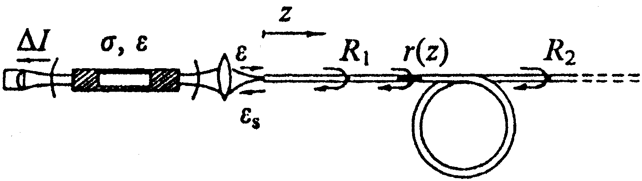

Рис.4. Схема установки: лазер, оптически связанный с одномодовым световодом, содержащим встроенные отражатели.
Частота генерации лазера модулируется во времени t по линейному закону $ω=ω_{0}+ηt$ путем изменения длины резонатора с коэффициентом пропорциональности $η$, где
$ω_{0}$ - начальная частота генерации лазера. Показано, что в данной схеме амплитуда и частота генерации лазера определяются передаточной функцией волоконного световода, взятой на мгновенной частоте $ω_{0}+ηt+υ$, где $υ$ - изменение частоты генерации, обусловленное обратной связью. Решение уравнения генерации лазера при наличии одного встроенного в волокно отражателя с коэффициентом отражения R на расстоянии z от входного торца волокна приводит к следующим значениям изменения интенсивности $ΔI$ и фазы $\text{υτ}$ генерации лазера вследствие обратной связи:

$ΔI=\frac{γ_{e}}{γ_{c}}\frac{I_{\text{sat}}R}{{\left[1+(Ωτ_{0})^{2}\right]}^{1/2}}\text{cos}(Ωt+2βz+\text{ντ})$ | (2)

$\text{ντ}=θ\text{sin}(Ωt+2βz+\text{ντ})$ | (3)
где
$Ω=\frac{2zη}{V};$ $θ=γ_{e}τR;$ $τ_{0}={\left(γ_{c}\frac{I_{0}}{I_{\text{sat}}}\right)}^{−1}$ | (4)

V – групповая скорость в световоде; $τ=\frac{2z}{V}$ -групповое время задержки; $β$ - постоянная распространения моды на частоте $ω_{0}$; с – скорость затухания моды в резонаторе; $τ_{0}$ - постоянная времени установления сигнала автодина; $I_{0}$ - интенсивность генерации при отсутствии обратной связи; $I_{\text{sat}}$ - интенсивность генерации при насыщении; $θ=γ_{e}⋅τR$, $γ_{e}$ - скорость потерь, определяемая утечкой через зеркало. Из полученных формул видно, что частота $Ω$ биений сигнала автодина пропорциональна времени групповой задержки и, следовательно, расстоянию до отражателя, а оптическая фаза $2βz$ преобразуется в сигнал биений, который после детектирования фотодиодом, стоящим за глухим зеркалом (рис.4) можно обработать радиотехническими методами демодуляции фазы.
Анализ выражений (2)-(4) позволяет сделать следующие выводы:
а) постоянная времени $τ_{0}$ является основным фактором, ограничивающим полосу частотной модуляции несущей (ЧМН) лазера в схеме автодина и определяет максимальное число отражателей (датчиков) в схеме; б) считая световод однопроходным резонатором, параметр $θ$можно интерпретировать как отношение добротностей волоконного и собственно лазерного резонатора. Если $θ$<< 1, то членом $\text{υτ}$(2) можно пренебречь и отраженный свет вызовет гармонический сигнал биений, как и в случае традиционного интерферометрического датчика, использующего ЧМН. Нелинейность системы уравнений (2) и (3) приводит к искажениям сигнала $\text{cos}ωt$ и появлению спектральных компонент на частотах $\text{cos}ωt$. На рис. 5 показаны относительные амплитуды первых трех гармоник в диапазоне $0≤θ≤1$. При наличии в волокне N дискретных отражателей уравнения генерации будет иметь вид:

$ΔI=I_{\text{sat}}\sum_{n=1}^{N}{R_{n}\text{cos}(Ω_{n}t}+ϕ_{n})$ | (5)

Решение этого уравнения (5), показывает, что схеме, использующей метод ЧМН, присущ эффект суммирования: сигнал от K-го отражателя содержит суммарную информацию о набегах фазы, происходящих в предшествующих отрезках световода. Здесь предполагается, что оптическая фаза световой волны между K и K+1 отражателями модулирована по гармоническому закону, и что она изменяется медленнее, чем все процессы, происходящие в лазере, Разделение сигналов от различных отрезков световода можно осуществить путем фильтрации полосовым фильтром двух соседних частот биений $Ω_{K}$ и с боковыми модуляционными составляющими и подачи их на квадратичный детектор. Результирующий сигнал, пропорциональный ${ΔI}^{2}$ будет содержать члены на комбинационных частотах, в том

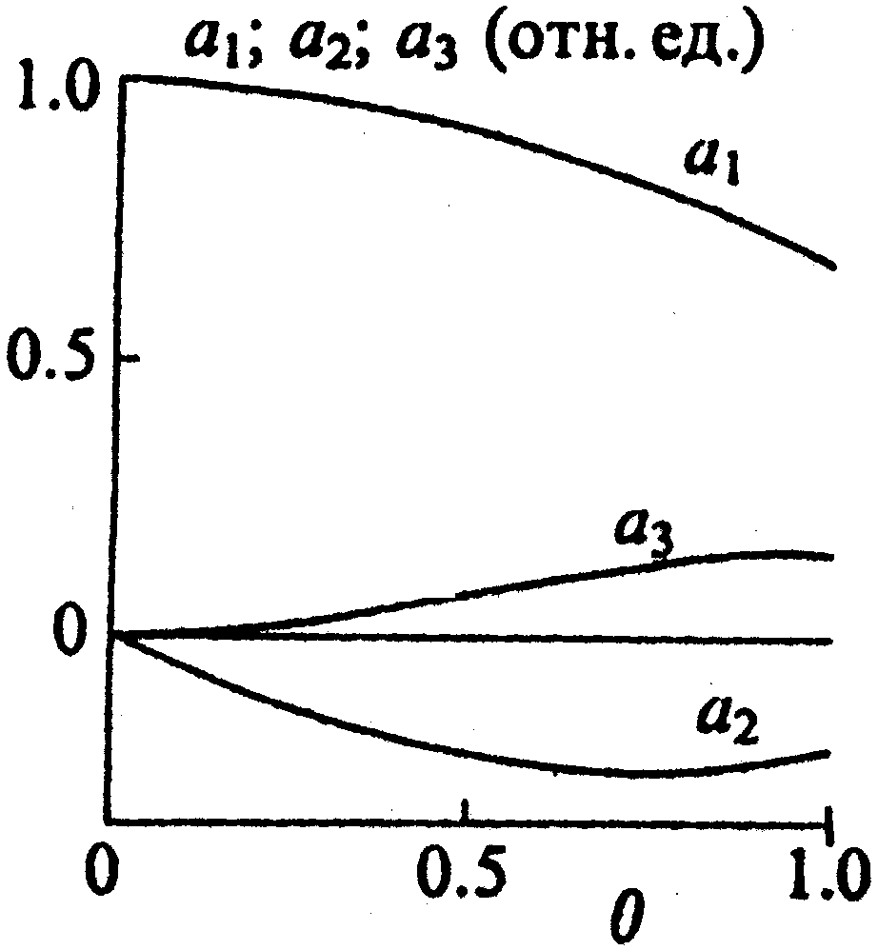

Рис.5. Зависимость амплитуд первых трех гармоник сигнала автодина от параметра обратной связи $θ$.
числе и на разностной частоте. Сигнал зависит от фазовой модуляции лишь в том случае, если модулированный отрезок световода расположен между выбранными отражателями.
Если модуляции частоты лазера осуществляется по пилообразному закону, как в когерентном частотном рефлектометре, то пространственное разрешение распределенного датчика обратно пропорционально диапазону ${Δω}_{С}$ линейного свиппирования частоты лазера. Этот результат получается, если заменить уравнение (5) уравнением с пилообразной периодической модуляцией вместо непрерывной линейной модуляции, рассматриваемой до сих пор. В этом случае спектр сигнала автодина состоит из набора дискретных спектральных компонент, разнесенных на $Ω_{n}=\frac{2π}{T}$(рис.6 а), б)). Огибающая каждого набора имеет вид $\text{sin}c$ функции с центральной частотой $Ω_{т}=\frac{2z_{n}η}{V}$ и полушириной $ΔL=\frac{2V}{ηT}$, выраженной в единицах длины. Для He-Ne лазера ${Δω}_{c}+ηT=2π⋅\text{600}\text{Мгц}$, а $ΔL=\text{15}\text{см}$, т.е. сигналы от двух отражателей, находящихся один от другого на расстоянии меньшем $ΔL=\text{15}\text{см}$ будут перекрываться по частоте и не могут быть разрешены.
В качестве отражателей в одномодовых волокнах могут быть использованы искусственно встраиваемые зеркала с малыми коэффициентами отражения или существующие внутренне отражатели в виде микроскопических неоднородностей, «вмороженных» в волокно при его вытяжке и приводящих к обратному релеевском рассеянию света в волокне.
Рэлеевское рассеяние в этом случае описывается случайной гауссовой функцией отражения $r(z)$ с нулевым средним значением и корреляционной длиной порядка молекулярных размеров. При этом лазерный сигнал для случая непрерывного линейного сканирования частоты имеет вид
$ΔI=I_{\text{sat}}\int_{0}^{L}{r(z)\text{cos}(Ωt+2βz)\text{dz}}$ | (6)

где $L$ - полная длина световода. Спектр сигнала (6)
$G(Ω)=\frac{I_{\text{sat}}\text{exp}(2iβz)}{2π}\int_{0}^{L}{r(z)}$since$\left[(u−z)\frac{π}{ΔL}\right]\text{exp}\left[2iβ(u−z)\right]\text{du}\sum_{m=1}^{∞}{δ(Ω−\frac{2πm}{T})}$ | (7)

показан на рис.6,в. Хотя, для простоты, фазовая модуляция из уравнений (6) и (7) была исключена, можно показать, что фаза спектральной компоненты на частоте $Ω=\frac{2πm}{T}$ соответствует оптической фазе, приобретенной световой волной при распространении от лазера до точки $z=ΩV/2η$ и обратно. Таким образом, спектральные компоненты на рис.6,в можно интерпретировать как сигналы, вызванные расположенными на расстоянии $ΔL$ друг от друга дискретными отражателями, и применить описанную выше методику обработки.
В разделе 2.2 приведены результаты экспериментального исследования генерации He-New лазера типа ЛГН-207, оптически связанного с волоконным световодом и, в частности его модуляционных характеристик. Этот тип лазера генерирует одну – две продольных моды. Оптическая длина лазерного резонатора изменялась путем изменения длины резонатора лазера с помощью пьезокерамики, в результате чего изменялась частота генерации лазера. Схема экспериментальной установки приведена на рис.4. В ней применялись анизотропные одномодовые световоды. Характерная эффективность модуляции в данной конструкции составляла 15 МГц/В, что позволяло непрерывно перестраивать резонатор внутри всей полосы усиления активной среды в пределах вплоть до 1 ГГц. Однако во-избежании резких изменений мощности, вызываемых взаимодействием двух продольных мод полоса модуляции не должна превышать межмодовое расстояние $Δυ=Δω2π=\text{600}\text{МГц}$.
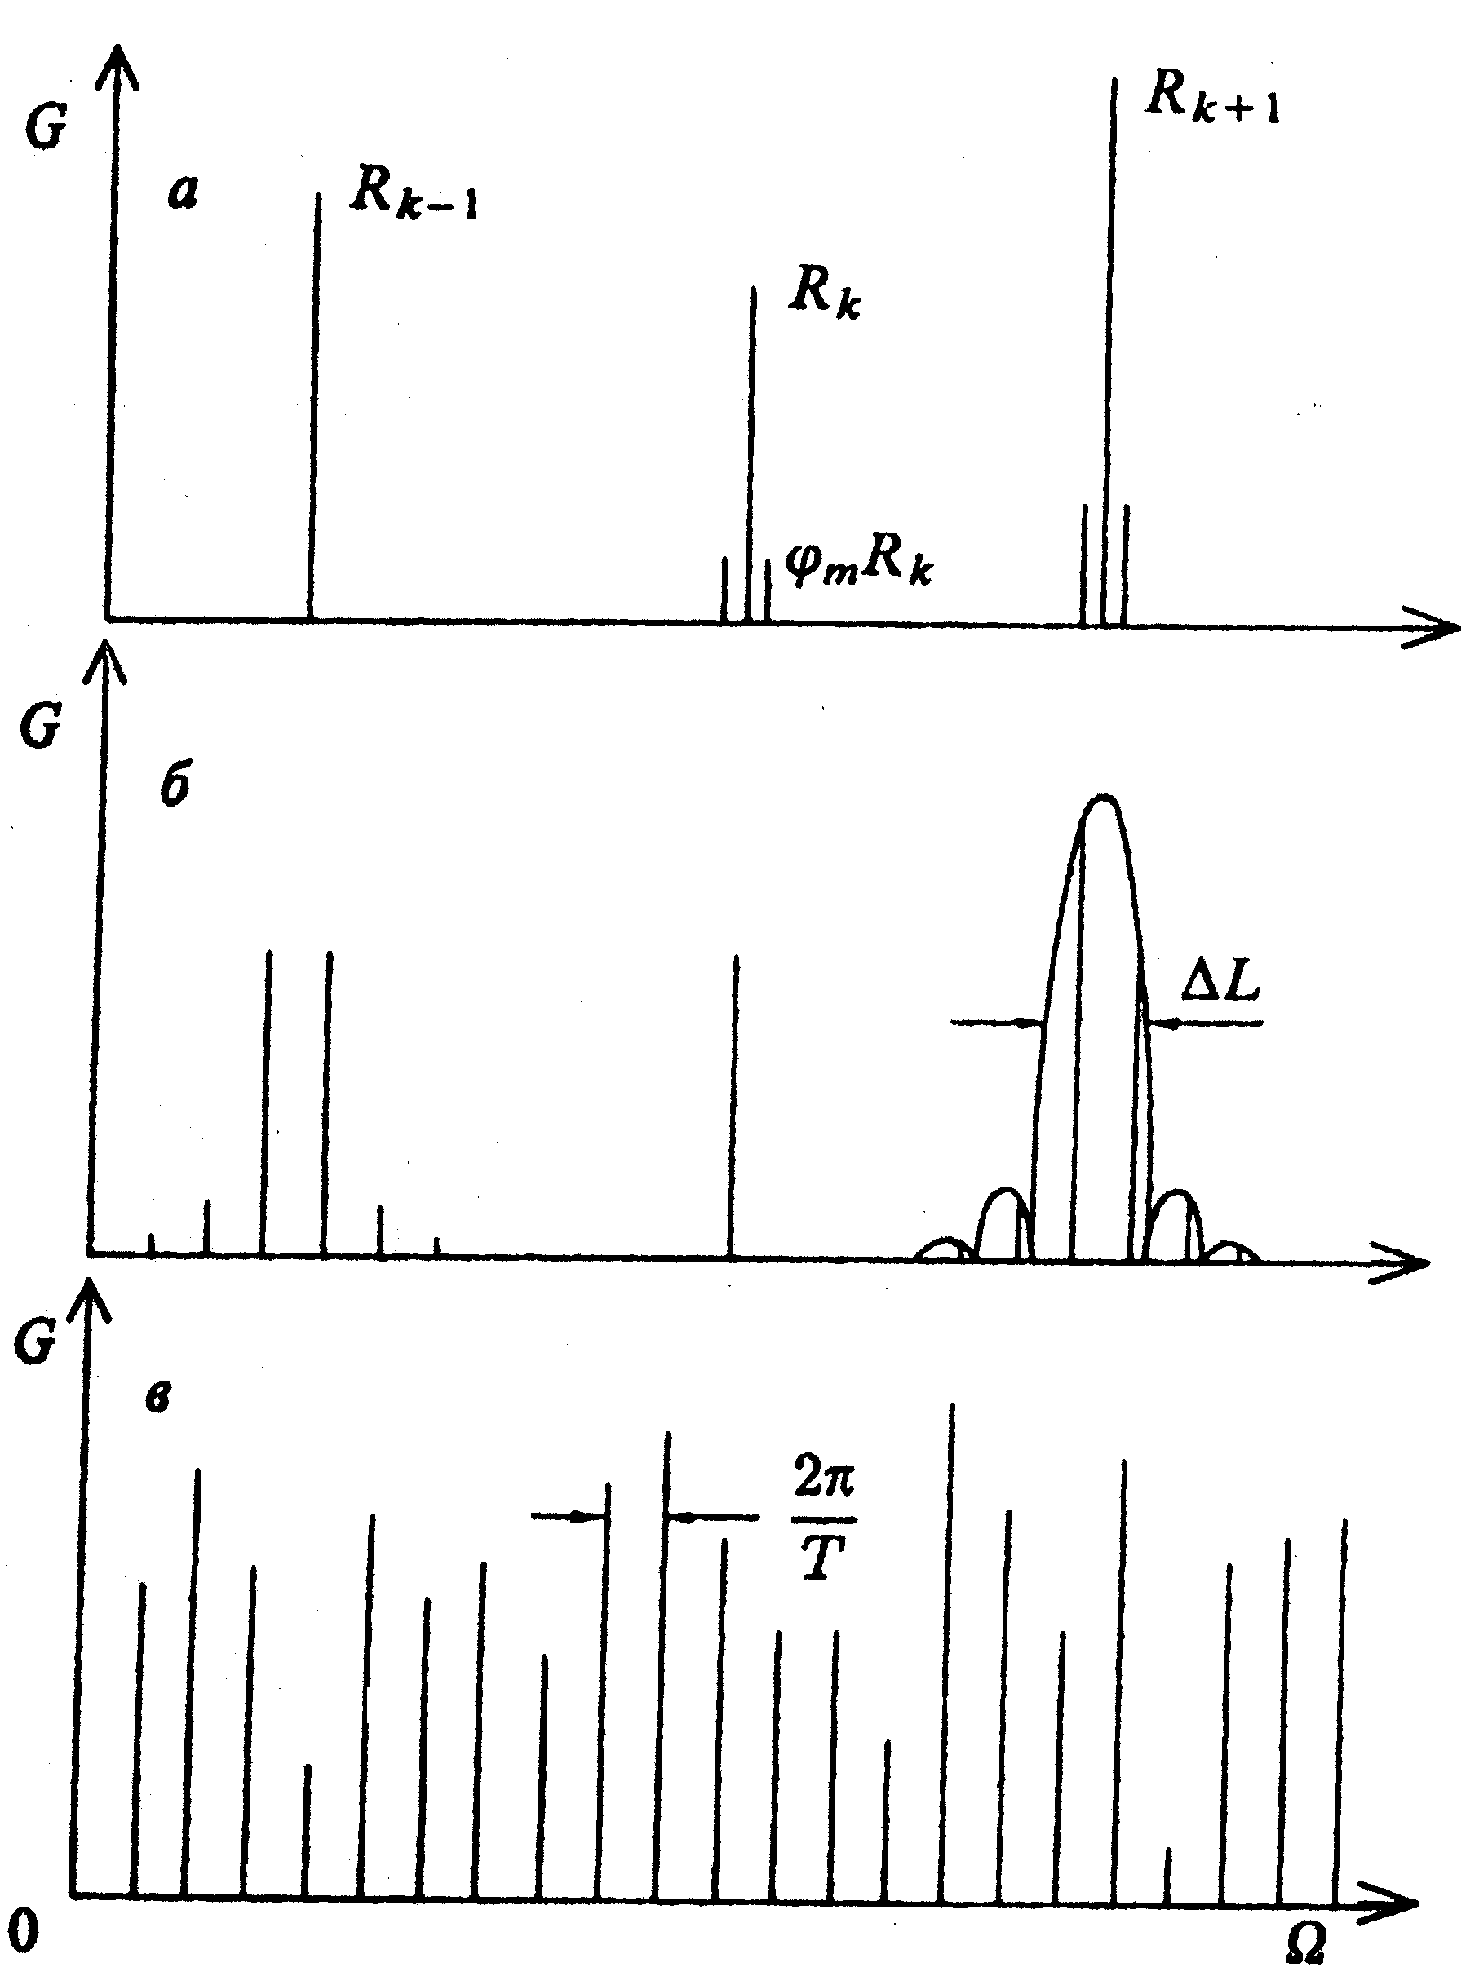

Рис.6. Спектры сигналов, вызванные разными отражателями, встроенными в световод (а) -при линейной модуляции частоты; (б) – при пилообразной модуляции частоты; (в) - с учетом аппаратной функции (sinc) датчика и рэлеевского рассеяния
Постоянная времени установления автодинного сигнала $τ_{0}$(см. формулу (2)) является важным фактором, ограничивающим рабочую полосу автодину и число мультиплексируемых датчиков в линии.
Увеличивая частоту биений $Ω$ путем увеличения амплитуды модуляции, была определена рабочая частота автодина (максимальное значение спектральной компоненты), которая по уровню 0,7 составила 1,2 Мгц. В экспериментах наблюдались оптическая бистабильность и гистерезис, обусловленные нелинейным характером конкуренции продольных мод в He-Ne лазере с волоконной обратной связью. В данном разделе также приведены результаты исследования перекрестных помех, возникающих в распределенных датчиках на основе автодина и показано, что основным источником перекрестных помех является нелинейность лазера. Датчики представляют собой отрезки волокна, разделенные встроенными отражателями с коэффициентами отражения равными $0,\text{16}\text{.}$
В разделе 2.3 приводятся результаты исследования мультиплексных и распределенных датчиков на основе когерентного частотного рефлектометра. Датчик представлял собой отрезки световода, разделенные встроенными зеркалами. Используя при детектировании сигнала метод счета интерференционных полос была получена чувствительность к изменению температуры 5·10⁻⁴ ⁰К при длине волокна 30м, однако, вследствие низкочастотных дрейфов частоты лазера его точность не превышала 10⁻³ ⁰К. Учитывая, малую тепловую инерционность световода, была предпринята попытка создания распределенного датчика теплового удара, использующего сигналы обратного релеевского рассеяния в волокне. Показано, что с помощью такого датчика можно уверенно локализовать место нагрева участка волокна с точностью до 1 м при скорости изменения температуры 1 ⁰К/с.
Очевидно, что применение встраиваемых в волокно отражателей ограничивает число мультиплексируемых чувствительных элементов вследствие больших потерь на отражение. Поэтому для достижения высокой степени мультиплексирования необходимо использовать сигналы отражения от рассеивающих релеевских центров в волокне. В результате экспериментов была показана возможность создания распределенных датчиков динамических смещений на основе интерференции сигналов обратного релеевского рассеяния в волокне.
Распределенный интерферометрический датчик динамических воздействий представлял собой отрезок оптического волокна длиной 28м, подключенного к He-Ne лазеру. Для детектирования воздействий на волокно, приводящих к фазовой модуляции световой волны, применялся автодинный прием излучения. Фазовая чувствительность такого датчика составила $3\text{мрад}\sqrt{\text{Гц}}$ при пространственном разрешении равном разрешении 0,7 м.
На основе когерентного частотного рефлектометра была продемонстрирована возможность создания распределенной волоконно-оптической системы обнаружения внешних воздействий на линию (система охранной сигнализации). В данной схеме, для модуляции частоты излучения, использовался внешний волоконный фазовый модулятор и было показано, что пространственное разрешение системы определяется изменением мгновенной частоты свипп-генератора (фазового модулятора).
В главе 4 приведены результаты исследований по созданию щирокополостного волоконно-оптического фазового модулятора, представляющего собой отрезок оптического волокна, намотанного на механический составной резонатор из высокодобротного материала (бериллиевой бронзы), который возбуждается с помощью пьезопреобразователя. При возбуждении механических колебаний резонатора происходит растяжение волоконного световода, что приводит к модуляции фазы световой волны, распространяющейся в волокне и изменению мгновенной частоты волны в соответствии с приложенным напряжением. Расчеты основных параметров составного резонатора цилиндрической формы показывают, что его добротность значительно превышает добротность простого резонатора и, что потери мощности в нем происходят в основном за счет излучения звука в пространство. Поэтому данный модулятор не перегревается при больших мощностях, что позволило увеличить индекс фазовой модуляции и достичь диапазона девиации мгновенной частоты лазера в 20 ГГц.
Основные результаты и выводы.
1. Проведен теоретический анализ функционирования частотно-модулированного лазера с волоконной оптической обратной связью (волоконно - оптичского лазерного автодина). Теоретически показано, что при линейной модуляции длины резонатора во времени $ηt$, амплитуда и частота генерации лазерного автодина определяется передаточной функцией световода, взятого на мгновенной частоте генерации лазера $ω_{м}=ω_{0}+ηt+ν$, где $ω_{0}$ - частота генерации лазера, $ν$ - изменение частоты, обусловленное обратной связью.
Пи этом излучение лазера оказывается промодулированным с частотой биений, пропорциональной времени групповой задержки и следовательно расстоянию до отражателя в волокне, а оптическая фаза преобразуется в сигнал биений, который можно детектировать фотоприемником и обрабатывать радиотехническими методами.
2. Теоретически показано и экспериментально подтверждено, что при наличии в волокне $N$ отражателей спектр сигнала автодина состоит из набора $N$ дискретных спектральных компонент, частота которых пропорциональна расстоянию до соответствующего отражателя. При этом в качестве отражателя могут быть использованы неоднородности в волокне, приводящие к обратному рэлеевскому рассеянию.
3. Впервые на основе когерентного частотного рефлектометра предложен и экспериментально реализован волоконно - оптический датчик динамических воздействий на оптическое волокно, использующий интерференцию сигналов обратного рэлеевского рассеяния света в волокне. Пространственное разрешение такого датчика на основе $\text{He}−\text{Ne}$ лазера определялось диапазоном перестройки частоты лазера и составило ≈0,7м, а достигнутая фазовая чувствительность была равна $3⋅{\text{10}}^{−3}\text{рад}/\sqrt{\text{гц}}\text{.}$
4. Проведен теоретический анализ собственных колебаний составного резонатора с намотанным на него оптическим волокном и возбуждаемого с помощью пьезопреобразователя. Выяснен механизм потерь такого резонатора и показано, что потери обусловлены излучением звука в пространство, а не нагревом резонатора, как это имеет место в простых резонаторах на основе пьезокерамики.
На основе составного резонатора из высокодобротного материала (бронзы) создан и исследован волоконно-оптический фазовый модулятор, обеспечивающий диапазон девиации мгновенной частоты лазера равным $\text{20}$ГГц, при отсутствии какого либо нагрева модулятора. Показано, что диапазон девиации частоты излучения ограничивается нелинейной зависимостью упругих деформаций резонатора от амплитуды внешней возбуждающей силы.
5. Проведен теоретический анализ отклика когерентного волоконно-оптического рефлектометра на воздействие на оптическое волокно, приводящее к фазовой модуляции световой волны. Показано, что отклик рефлектометра на фазовую модуляцию света в волокне имеет интерференционную составляющую, то есть является сигналами интерферометра. Вклад релеевского рассеяния в сигнал интерферометра может быть осуществлен путем введения произвольного амплитудного коэффициента рассеяния с пренебрежимо малой пространственной корреляцией. В случае когерентного рефлектометра сигнал последнего заметно изменяется при возникновении в волокне фазовой модуляции.
6. Получено выражение для видности интерференционной картины сигнала когерентного рефлектометра в случае прямоугольного импульса излучения, показывающее, что точечная фазовая модуляция в волокне вызывает изменение не всей рефлектограммы, а только малой ее части в окрестности точки воздействия. Это позволяет сделать вывод о возможности использования когерентного рефлектометра с оптическим волокном в качестве системы распределенных интерферометрических датчиков, сигнал которых подобен сигналу от ряда интерферометров Фабри-Перо, а пространственное разрешение равно пространственному разрешению рефлектометра. Этот вывод справедлив в случае, когда длина когерентности источника рефлектометра больше пространственного разрешения рефлектометра.
7. Изложенные выше теоретические выводы подтверждены экспериментально. Создан макет распределенного датчика, на котором показана возможность детектирования интерференции между обратно рассеянными в одномодовом оптическом волокне волнами. Показано, что интенсивность сигнала когерентного рефлектометра изменяется подобно сигналу интерферометра, что согласуется с теоретическим расчетом.
Порог чувствительности датчика к изменению оптической фазы составил 0,2рад при длине оптического волокна 2км
Предложена и исследована схема распределенного волоконно-оптического датчика на основе когерентного рефлектометра с линией задержки. Экспериментально показано, что в данной схеме воздействие на оптическое волокно, приводящее к фазовой модуляции света, вызывает изменение амплитуды всей рефлектограммы за точкой воздействия. Такая схема распределенного датчик позволяет в значительной степени подавить эффект замирания сигналов в линии, когда длина когерентности источника превышает длину импульса рефлектометра.
Исследовано влияние поляризационных свойств оптического волокна на фазовую чувствительность когерентного оптического рефлектометра. Показано, что в случае, когда длина поляризационных биений волокна сравнима с длиной когерентности источника излучения происходит усреднение рассеянного излучения по поляризациям, вследствие чего фазовая чувствительность датчика падает. Это явление можно избежать применяя в качестве контура анизотропное одномодовое волокно и полихроматический источник излучения.

Основные результаты диссертации опубликованы в следующих работах:

1. Мамедов А.М., Потапов В.Т. - Одноволоконные распределенные волоконно-оптические датчики физических величин. - Радиотехника. №12, стр.61-67, 2004.
2. Мамедов А.М., Потапов В.Т. - Распределенный волоконно-оптический датчик динамических деформаций на основе эффекта невзаимной фазовой модуляции. − «Фотон-Экспресс» №6 − 2007− Тезисы доклада Всероссийской конференция по волоконной оптике − г. Пермь, 10-12 октября − С.52-55
3. Мамедов А.М., Потапов В.Т. - О влиянии поляризационных свойств одномодового оптического волокна на параметры фазочувствительного волоконного рефлектометра. -Труды НТОРЭС им. А.С. Попова, LXIII научная сессия, посвященная дню радио, т.1, стр.155-157, 14 - 15 апреля 2008г. г. Москва
4. Мамедов А.М., Потапов В.Т., Потапов Т.В. - Распределенный волоконно-оптический датчик, использующий интерференционные эффекты при рэлеевском рассеянии в одномодовых световодах. - Труды конференции «Оптические сети связи в России: наука и практика». Стрр.54-57 Москва 10-11 апреля, 2002г.
5. Мамедов А.М., Потапов В.Т. - Распределенная волоконно-оптическая система обнаружения несанкционированного доступа. - Труды НТОРЭС им. А.С. Попова, LVII научная сессия, посвященная дню радио, т.1, стр.215-217, 15-16 апреля 2002г. г. Москва
6. Мамедов А.М., Потапов В.Т. - Распределенный волоконно-оптический датчик, использующий эффект невзаимной фазовой модуляции. - Труды НТОРЭС им. А.С. Попова, LVII научная сессия, посвященная дню радио, т.2, стр.55-58, 19-20 мая 2004г. г. Москва
7. Mamedov A.M., Potapov V.T., Shatalin S.V., Juškaitis R. - The use of Rayleigh backscattering for interferometric remote fiber optic sensor system. - Turkish Journal of Physics, vol.20, №4, 1996, pp. 340-343
8. Mamedov А.М., Potapov V.T., Shatalin S.V., Juškaitis R. - Interferometry with Rayleigh backscattering in a single-mode optical fiber. Optics Letters, vol.19, № 3, 1994, pp. 225-227
9. Мamedov А.М., Potapov V.T., Shatalin S.V., Juškaitis R. - Distributed interferometry using Rayleigh backscattering in optical fibres. - OFS-9, Firenze, Italia, may 4-6, 1993, pp. 203-205
10. Мamedov А.М., Potapov V.T., Shatalin S.V., Juškaitis R. - Interferometric distributed contact pressure fiber sensor. - ISFOC-93, The Third International Russian Fiber Optical Conference, St. Petersburg, Russia, April 26-30, 1993, pp. 271-274
11. Мамедов А.М., Потапов В.Т., Шаталин С.В., Юшкайтис Р.В. - Автодинные мультиплексные волоконно-оптические датчики. - Квантовая электроника, т.20, №19, 1993, стр. 903-912
12. Мамедов А.М., Потапов В.Т., Шаталин С.В., Юшкайтис Р.В. - Распределенный интерферометрический волоконно-оптический датчик. - Письма в ЖТФ, т.19, вып.8, 1993, стр. 6-12
13. Мамедов А.М., Потапов В.Т., Шаталин С.В., Юшкайтис Р.В. - Распределенная волоконно-оптическая система сигнализации. - Письма в ЖТФ, т.19, вып.14, 1993, стр. 83-86
14. Distributed interferometric fiber sensor system. Optic Letters, vol.17, №22, 1992, pp. 1623-1625
15. Мamedov А.М., Potapov V.T., Shatalin S.V., Juškaitis R. - Distributed interferometric fiber sensor system. ISFOC-92, The Second International Russian Fiber Optical Conference, St. Petersburg, Russia, October 5-9, 1992, pp. 340-345
16. Mamedov A.M., Potapov V.T. - Fiber Optic phase modulator to provide optical frequency shift range of up to 20 GHz. 8-th European Conference Networks &Optical Communications July 1-3, 2003, Vienna, Austria.
17. Мамедов А.М., Потапов В.Т., Шаталин С.В. - Волоконно-оптический фазовый модулятор, обеспечивающий диапазон сдвига оптической частоты до 20 ГГц. - Письма в ЖТФ. Том 28, №8, стр.60-68, 2002.
18. Мамедов А.М., Потапов В.Т. - Волоконно-оптический модулятор, обеспечивающий диапазон сдвига оптической частоты 20 ГГц. - Труды Международной конференции «Информационные технологии в науке, образовании, телекоммуникации, бизнесе» , IT+SE 2002, Украина, Ялта-Гурзуф,20-30 мая 2002г., стр.291-292.
19. Мамедов А.М., Потапов В.Т., Шаталин С.В. - Волоконно-оптический фазовый модулятор с высоким индексом модуляции. - Труды РНТОРЭС им. А. С. Попова, 55-я научная сессия, посаященная дню радио, Москва, 2000, стр. 171
20. Мамедов А.М., Потапов В.Т., Седых Д.А., Шаталин С.В - Широкополосный волоконно-оптический свип-генератор. Письма в ЖТФ, т.17, вып. 16, 1991, стр. 13-17
21. Мамедов А.М., Потапов В.Т., Седых Д.А., Шаталин С.В - Псевдогетеродинный метод измерения характеристик быстродействующих фотоприемников. - Вторая Научно-Техническая Конференция “Оптические Сети Связи”, г. Владимир, 21-25 Октября, 1991, стр. 134-137

